**新 书 推 荐**

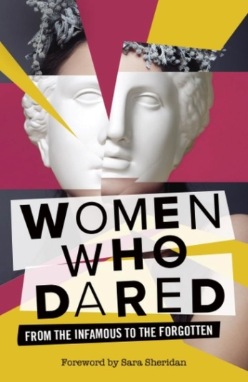**中文书名：《勇敢女性：被妖魔化的与被遗忘的》**

**英文书名：WOMEN WHO DARED: From the Infamous to the Forgotten**

**作 者：Ben Fletcher-Watson, Jo Shaw, Foreword by Sara Sheridan**

**出 版 社：Edinburgh University Press**

**代理公司：ANA/Jessica Wu**

**页 数：264页**

**出版时间：2025年9月**

**代理地区：中国大陆、台湾**

**审读资料：电子稿**

**类 型：社会科学**

**本书亮点：**

* 展示全球视角下的女性主义历史，范围涵盖从古代直至21世纪的各大洲
* 汇集多元化的声音，既有知名历史学家的权威解读，也有个人对家庭成员和祖先的思考。撰稿人涵盖学者、评论家、文学创作者、记者及评论员
* 形式通俗易懂，文章简明且引人入胜，既能使广大读者了解历史，又保持了学术深度

**内容简介：**

作为一名女性，敢于挑战既有秩序意味着什么？无论是在父权社会中得到权力，还是为和平而斗争，那些推动变革的女性往往面临着巨大风险。然而，正是她们的抗争改写了历史。

这部作品集收录了来自世界各地46位作家的文章，共同探讨的主题为女性与勇气。它叙述了君王、先知、妇女参政论者、士兵、科学家、活动家以及艺术家的生活。其中有些人物广为人知，有些人物则已被历史遗忘。这些先驱的故事揭示了那些仍在持续塑造着当代女性生活的女性斗争、身份问题与权力关系。

**作者简介：**

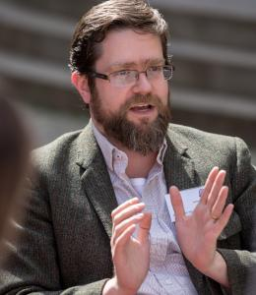**本·弗莱彻·沃森（Ben Fletcher-Watson）**担任爱丁堡大学高等研究院的副院长，拥有圣安德鲁斯大学和苏格兰皇家音乐学院的学位。他的著作包括《危险女性》（*Dangerous Women*，Unbound出版社，2022年）和《成为危险的艺术》（*The Art of Being Dangerous*，鲁汶大学出版社，2021年）。

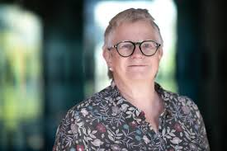**乔·肖（Jo Shaw）**是爱丁堡大学法学院院长，自2005年1月起担任该院欧洲机构萨尔维森讲席教授。自2018年以来，她在芬兰坦佩雷理工大学的新社会研究项目中担任兼职客座职位。2009-2013年间，她担任爱丁堡大学人文与社会科学学院研究主任，负责该学院的研究发展和研究卓越框架申报工作。2014年至2017年，她担任高等研究院主任，领导“危险女性”项目。

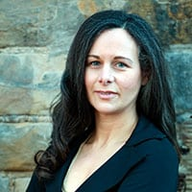

**萨拉·谢里丹（Sara Sheridan）**是苏格兰活动家及作家。

**媒体评价：**

“这本选集中汇聚了一大批叛逆、坦率而勇敢的女性，将‘危险’一词从充满恐惧的涵义转变为一种必要的胆识。这些跨越时空、视角多重的文章也告诉读者：写作即颠覆，而毫无疑问，她们都做到了这一点。”

——巴克蒂·斯林普尔（Bhakti Shringarpure），《起义的女性主义：书写战争》（*Insurgent Feminisms: Writing War*）编辑

“本书中的文章不仅可读性极强，而且感人至深。在这本书中，我们得以一窥那些勇敢卓越的女性们的生平，她们常常面临逆境，却为正义及许多其他重要价值而奋斗。”

——亚历山大·麦考尔·史密斯爵士（Sir Alexander McCall Smith），小说家

“这是一本所有人都应该阅读的书。尽管书中描绘的近五十位女性中鲜有家喻户晓之人，但从埃及法老到兰开夏的‘女巫’，从克罗地亚调查记者到印度独立活动家——她们每一位的人生都是一个非同凡响的故事。她们的勇气和反抗精神让世界变得更加美好。”

——卡特里奥娜·塞思（Catriona Seth），牛津大学马歇尔·福煦法国文学讲席教授

“这本书将至关重要的关注投向那些打破界限、促进人类进步的非凡女性们，她们或从政政治，或扎根创作，或执着于思想，或投身于社会贡献。祝贺本·弗莱彻-沃森和乔·肖主编了这部如此独特而重要的文集！”

——德维·斯里达（Devi Sridhar），爱丁堡大学全球公共卫生专业教授

**《勇敢女性：被妖魔化的与被遗忘的》**

引言（本•弗莱彻-沃森，乔•肖）

绪论（萨拉•谢里丹）

**异见者与颠覆者**

早期社会主义与女权先驱：弗洛拉·特里斯坦

英国离婚法与子女监护权改革推动者：卡罗琳·诺顿

加拿大禁酒运动领袖：利蒂希娅·尤曼斯

英国妇女参政运动核心人物：米莉森特·加勒特·福西特

马提尼克反奴隶制起义女领袖：吕米娜·索菲，人称“惊奇”

《泰晤士报》殖民记者与尼日利亚行政区命名者：弗洛拉·肖

国际法先驱与英国首位理科女毕业生：克莉丝特尔·麦克米伦

英国“纵火者”妇女参政论者：莉莲·伦顿

德国犹太女青年反纳粹抵抗小组成员：艾德丽安·格霍伊泽与科琳娜·卡沃特斯

**作家与文字大师**

是公主，更是历史学家：安娜·科穆宁娜

回忆录作家：哈丽特·威尔逊

日记作家：马乔里·弗莱明与艾米丽·佩皮斯

澳大利亚女权主义出版商与诗人：路易莎·劳森

美国开创性调查报道女记者：内莉·布莱

克罗地亚首位职业女记者与畅销小说家：玛丽亚·尤里奇·扎戈尔卡

印度乌尔都语小说家与电影编剧：伊斯玛特·丘格泰

诺贝尔文学奖得主：多丽丝·莱辛

书写埃及穆斯林女性生活的短篇小说家：艾莉法·里法阿特

尼日利亚小说出版先锋与女性之声：弗洛拉·恩瓦帕

揭露车臣战争的俄罗斯调查记者：安娜·波利特科夫斯卡娅

**君主与神秘主义者**

埃及第18王朝女王：哈特谢普苏特

古希腊德尔斐神谕的传达者：特尔斐的女先知

千古女皇：武则天

奥瑟贝格墓葬中的她们

苏格兰王后与圣徒：圣玛格丽特

“女领主”玛蒂尔达女皇

法国神秘主义者与异端殉道者：玛格丽特·波蕾特

英国新教殉道者与宗教改革人物：安妮·阿斯克

彭德尔女巫审判中的她们

**旅行者与开拓者**

苏格兰科学作家：玛丽·萨默维尔

维多利亚时代著名旅行家与作家：伊莎贝拉·伯德

英国爱丁堡七杰之一，女医师教育先驱：索菲娅·杰克斯-布莱克

英国旅行家、战地记者与女权改革者：弗洛伦斯·迪克西夫人

英国西非探险家与人种学家：玛丽·金斯利

美国早期电影女导演、编剧与制片人：露易丝·韦伯

英国飞行员先驱、女演员与制片人：埃尔西·麦凯

反种族隔离“黑人音乐女王”：布伦达·法西

**政治家与和平缔造者**

苏格兰格拉斯哥房租罢工领袖与地方议员：玛丽·巴伯

印度外交官、首位联合国大会女性主席：维贾雅·拉克希米·潘迪特

牙买加社会工作者与教会领袖：玛芝·桑德斯

美国反核组织“妇女为和平罢工”创始人：达格玛·威尔逊

世界首位民选女总理：西丽玛沃·班达拉奈克

英国上议院改革者与女性上议员先驱：罗珊娜·科尔切斯特女爵

捷克持不同政见者、政治犯回忆录作家：达格玛·希姆科娃

苏格兰和平活动家与核裁军运动者：海伦·史蒂文

后记（杰玛·内维尔）

**感谢您的阅读！**

**请将反馈信息发至：版权负责人**

**Email**：[**Rights@nurnberg.com.cn**](mailto:Rights@nurnberg.com.cn)

安德鲁·纳伯格联合国际有限公司北京代表处

北京市海淀区中关村大街甲59号中国人民大学文化大厦1705室, 邮编：100872

电话：010-82504106, 传真：010-82504200

公司网址：[http://www.nurnberg.com.cn](http://www.nurnberg.com.cn/)

书目下载：<http://www.nurnberg.com.cn/booklist_zh/list.aspx>

书讯浏览：<http://www.nurnberg.com.cn/book/book.aspx>

视频推荐：<http://www.nurnberg.com.cn/video/video.aspx>

豆瓣小站：<http://site.douban.com/110577/>

新浪微博：[安德鲁纳伯格公司的微博_微博 (weibo.com)](https://weibo.com/1877653117/profile?topnav=1&wvr=6)

微信订阅号：ANABJ2002

